VNC, RDP и прочие прелести удаленных десктопов
Не консолью единой жив линуксоид. Желание поработать на удаленной системе в графике — это на данный момент не роскошь. Пусть злобно и мерзко хихикают труъ-адепты консоли, а мы попробуем сделать краткий обзор средств для организации удаленного десктопа. Можно придумать множество задач и соответствующих условий, в которых для решения требуется графика — от помощи коллеге по сети до организации тонких клиентов в вычислительных сетях. Куда приложить силы?
Великий мозг человека для решения задач удаленного доступа предлагает
как минимум два протокола, то бишь VNC и RDP, первый из которых
преимущественно используется в *nix, а второй активно продвигается в
Windows. Также нужно упомянуть про такую вещь как FreeNX, позволяющую
гонять пакеты графических данных поверх ssh.
Основное отличие
VNC от RDP состоит в следующем. VNC использует TCP и соответственно
потери пакетов невелики. Поэтому в VNC практически не бывает эффекта
«необновленной области», в отличие от RDP, гоняющему свои пакеты
посредством UDP. Однако, по этой же причине RDP является куда более
быстрым протоколом — интерактивность и скорость отрисовки окон с
удаленного сервера при использовании RDP существенно выше.
Поскольку
RDP пришел к нам из Windows и его Terminal Services, у большинства
реализаций RDP архитектура одинакова. В частности, при каждом логине
запускается новый сеанс и приходится заново запускать все свои
программы. *nix-аналогом такого поведения является классический
клиент-серверный X, в котором серверная часть «слушает» порт на
сервере, а клиент подключается напрямую через клиентский Х или при
необходимости через Xnest и получает себе полноценный удаленный рабочий
стол. Нужно отметить, что для реализации тонких клиентов имеющиеся
возможности Х-сервера предпочтительнее, чем VNC или RDP.
В отличие от
RDP и Х-сессий, VNC сохраняет состояние рабочего стола от логина к
логину и все запущенные программы работают и при отсутствии
подключенного пользователя. А что если я хочу получить одновременно
сохранение сессий VNC и быстроту RDP? Да, существует инструментарий для
поддержки RDP под *nix, при этом графические данные могут быть напрямую
получены им из vnc-сервера. Решение называется (кто бы мог подумать!)
xrdp. Авторы предупреждают о возможной небезопасности xrdp, поэтому не
рекомендуют применять его в незащищенной сети. Однако ничто не мешает
использовать xrdp в собственной подсети, доступ к которой извне
осуществляется через роутер с закрытым 3389 портом
Сетевой протокол сеансового уровня SSH (от английского Secure SHell) дает возможность проводить удаленное управления ОС и туннелирование TCP-соединений. По своей функциональности похож с протоколами Telnet и rlogin. SSH шифрует трафик и пароли, которые передаются. Для того, чтобы использовать shell доступ необходимо установить SSH-клиент, к примеру, Putty для ОС Windows.
Основные функции SSH:
- безопасные команды доступа к хосту (ssh — удаленная оболочка, slogin — удаленный вход в систему, scp — удаленное копирование);
- предоставление встроенного механизма для выполнения удаленных клиентов X Window;
- возможность выполнять переадресацию портов, с помощью передачи трафика с одной машины на другую. При этом трафик шифруется.
Как обезопасить использование SSH: 1) запретить удаленный root-доступ; 2) запретить использовать подключение с пустым паролем или отключение входа по паролю; 3) использовать длинные SSH2 RSA-ключи, так как они считаются более безопасными; 4) с помощью настройки фаерволла можно ограничить список IP адресов, которым предоставляется доступ; 5) установления системы, которая сможет обнаруживать вторжения (IDS); 6) отключение потенциально опасных адресов и другие методы.

Принципы осуществления безопасности в сети делятся на:
- — обеспечение целостности данных, путем устранения сбоев системы, которые приводят к частичной или полной потери данных;
- — сохранение абсолютной конфиденциальности данных;
- — обеспечение безопасного доступа к информации, для зарегистрированных пользователей.
Основные принципы обеспечения безопасности информационной системы, должны удовлетворять следующим требованиям:
- — основаны на требованиях и положениях действующего закона;
- — отвечать стандартам и нормативным документам;
- — отвечать за безопасность данных на каждом из этапов обработки;
- — не влиять на работоспособность АИС;
- — осуществлять контроль за эффективностью выбранных средств защиты.
При выборе решения, обеспечивающего защиту информации, необходимо учесть их комплексность, непрерывность, достаточность, возможность изменения уже внедренного решения, возможность проведение независимой проверки.
Наиболее распространенной формальной моделью является дискреционная. Она основана на двух принципах:
- Идентифицирование каждого объекта или субъекта пользующегося АИС;
- Все права доступа, определены в соответствии внешнего правила.
Многоуровневые модели, таки как модель Деннинга, Белла-Ла-Падула, основаны на принципе разграничения доступа к сети. Такая модель лаконично сочетает проверку полномочий и подлинности.
Одной из наиболее надежной многоуровневой моделью является модель защиты информационных ситем Белла-ЛаПадула. Основа принципа построения защиты — это классификация всех объектов, и причисление субъектов к соответствующему уровню надежности (класс доступа).
Проблемы, связанные с обеспечением безопасности систем возникают из-за необходимости сочетания программно-технического комплекса, организационных мер и действующего законодательства, которое на практике не отвечает необходимым требованиям. Важно помнить, что пренебрежение всего лишь одним из пунктов может обернуться полной или частичной потерей данных и информации.

Принципы информационной безопасности
Полноценная информационная безопасность базируется на нескольких основополагающих принципах:

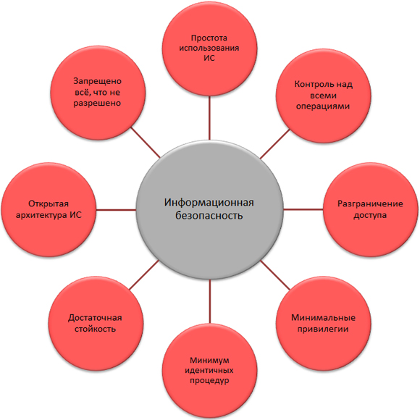
Основные принципы информационной безопасности
Рассмотрим принципы ИБ подробно:
1. Простота использования информационной системы. Данный принцип информационной безопасности заключается в том, что для минимизации ошибок следует обеспечить простоту использования информационной системы. Во время эксплуатации ИС пользователи и администраторы совершают непреднамеренные ошибки, некоторые из которых могут вести к невыполнению требований политик безопасности и снижению уровня информационной безопасности. Чем более сложны, запутанны и непонятны для пользователей и администраторов совершаемые ими операции, тем больше они делают ошибок. Простота использования ИС является необходимым условием для снижения числа ошибочных действий. При этом следует помнить, что данный принцип информационной безопасности не означает простоту архитектуры и снижение функциональности ИС.
2. Контроль над всеми операциями. Этот принцип подразумевает непрерывный контроль состояния информационной безопасности и всех событий, влияющих на ИБ. Необходим контроль доступа к любому объекту ИС с возможностью блокирования нежелательных действий и быстрого восстановления нормальных параметров информационной системы.
3. Запрещено всё, что не разрешено. Этот принцип ИБ заключается в том, что доступ к какому-либо объекту ИС должен предоставляться только при наличии соответствующего правила, отраженного, например, в регламенте бизнес-процесса или настройках защитного программного обеспечения. При этом основной функцией системы ИБ является разрешение, а не запрещение каких-либо действий. Данный принцип позволяет допускать только известные безопасные действия, а не заниматься распознаванием любой угрозы, что очень ресурсоёмко, невозможно в полной мере и не обеспечивает достаточный уровень ИБ.
4. Открытая архитектура ИС. Этот принцип информационной безопасности состоит в том, что безопасность не должна обеспечиваться через неясность. Попытки защитить информационную систему от компьютерных угроз путем усложнения, запутывания и скрытия слабых мест ИС, оказываются в конечном итоге несостоятельными и только отсрочивают успешную хакерскую, вирусную или инсайдерскую атаку.
5. Разграничение доступа. Данный принцип ИБ заключается в том, что каждому пользователю предоставляется доступ к информации и её носителям в соответствии с его полномочиями. При этом исключена возможность превышения полномочий. Каждой роли/должности/группе пользователей можно назначить свои права на выполнение действий (чтение/изменение/удаление) над определёнными объектами ИС.
6. Минимальные привилегии. Принцип минимальных привилегий состоит в выделении пользователю наименьших прав и доступа к минимуму необходимых функциональных возможностей программ. Такие ограничения, тем не менее, не должны мешать выполнению работы.
7. Достаточная стойкость. Этот принцип информационной безопасности выражается в том, что потенциальные злоумышленники должны встречать препятствия в виде достаточно сложных вычислительных задач. Например, необходимо, чтобы взлом паролей доступа требовал от хакеров неадекватно больших промежутков времени и/или вычислительных мощностей.
8. Минимум идентичных процедур. Этот принцип информационной безопасности состоит в том, что в системе ИБ не должно быть общих для нескольких пользователей процедур, таких как ввод одного и того же пароля. В этом случае масштаб возможной хакерской атаки будет меньше.

